ACO ShowerDrain E+ Duschrinne DN50/VA 1200x80/90 Grad/0,6l/s/Fl. verti hi/WS50

ACO Haustechnik

Eigenschaften

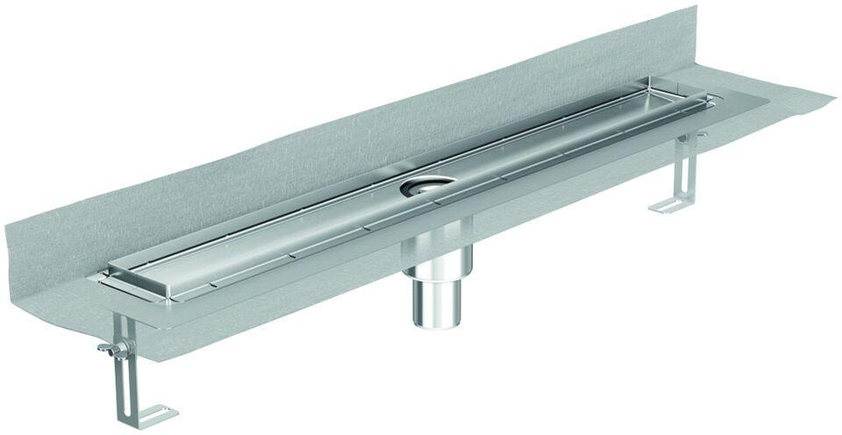

GTIN:

4002626769268

HAN:

9010.77.29